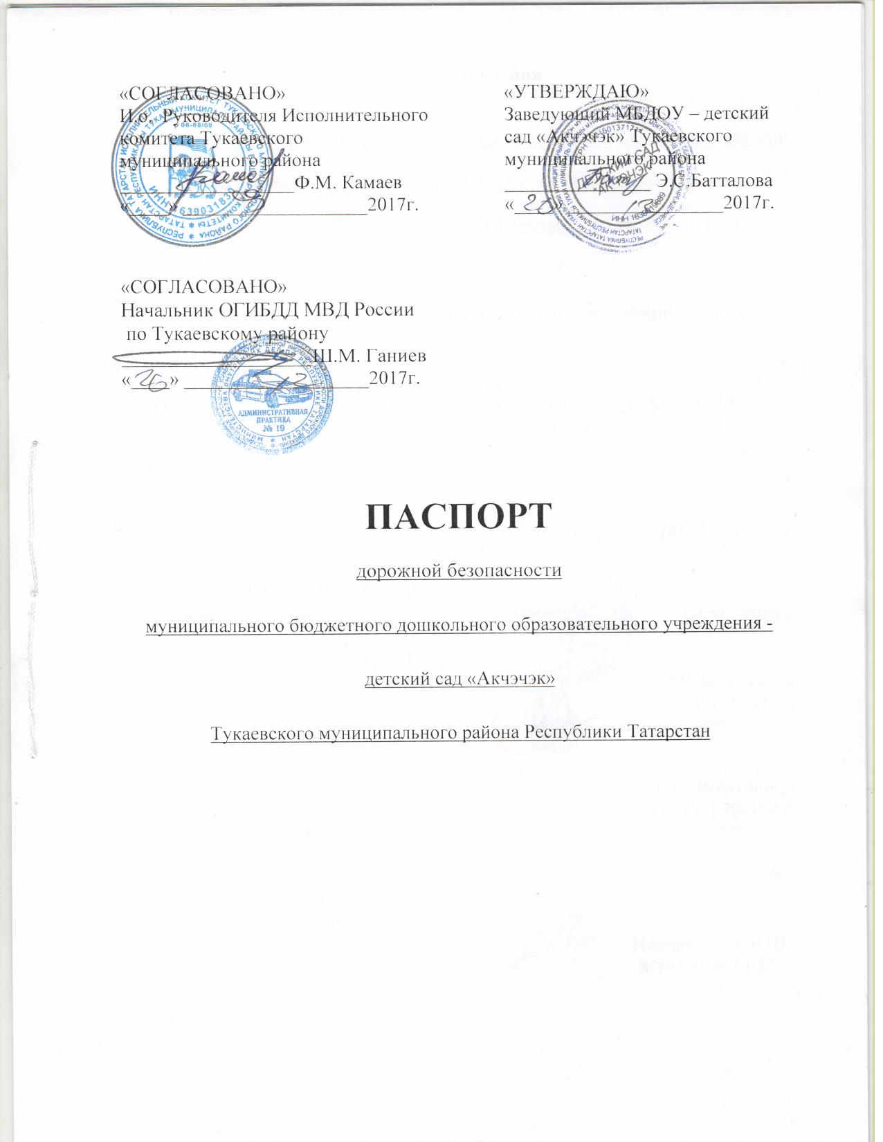

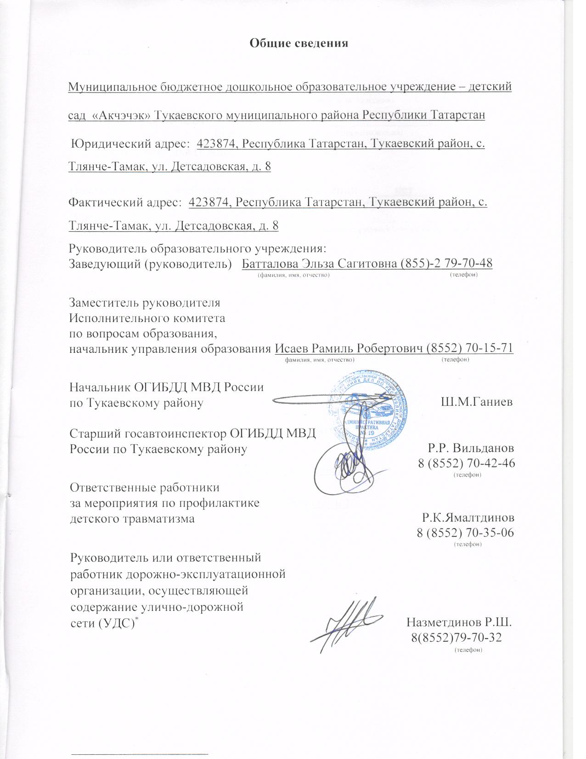

Количество учащихся 62
Наличие уголка по БДД в группах___________
(если имеется, указать место расположения)
Наличие класса по БДД _________нет_____________________
(если имеется, указать место расположения)
Наличие автогородка (площадки) по БДД нет

Наличие автобуса в образовательном учреждении ___нет___
(при наличии автобуса)
Владелец автобуса ________________________________________________________
(образовательное учреждение, муниципальное образование и др.)

Режим работы образовательного учреждения:

с 7 ч. 00 мин. – 17 ч.30 мин.

Телефоны оперативных служб:

112 (сотовая связь )

02 (сотовая связь )

Содержание
Общие сведения
- План - схемы образовательного учреждения.
1. Район расположения образовательного учреждения, пути движения транспортных средств и детей (обучающихся, воспитанников).
2.Схема организации дорожного движения в непосредственной близости от образовательного учреждения с размещением соответствующих технических средств организации дорожного движения, маршруты движения детей и расположение парковочных мест.
3. Пути движения транспортных средств к местам разгрузки/погрузки
и рекомендуемые безопасные пути передвижения детей по территории
образовательного учреждения.

II. Приложения
План-схема пути движения транспортных средств и детей (обучающихся, воспитанников) при проведении дорожных ремонтно-строительных работ вблизи образовательного учреждения

I. План-схемы образовательного учреждения
1. Район расположения образовательного учреждения, пути движения транспортных средств и детей (обучающихся, воспитанников)

Ул.Детсадовская
Жилой дом

Территория ДОУ
ДОУ
Жилой дом
Жилой дом
Жилой дом
Жилой дом
Жилой дом
Жилой дом
Жилой дом
Жилой дом
Жилой дом
Жилой дом
- направление движения транспорта

-направление движения детей
Р
Ул. Г.Тукая

Ул.Татарстан
Сельсовет
Р
2. Схема организации дорожного движения в непосредственной близости от образовательного учреждения с размещением соответствующих технических средств организации дорожного движения, маршрутов движения детей и расположения парковочных мест.

Ул.Детсадовская

Ул.Татарстан

Территория ДОУ
ДОУ
Жилой дом
Р
Сельсовет
Жилой дом
Жилой дом

Жилой дом
Жилой дом
Жилой дом
Жилой дом
Жилой дом
Жилой дом
Жилой дом
Жилой дом
Р
Ул. Г.Тукая
- направление движения транспорта

- направление движения детей
3.Пути движения транспортных средств к местам разгрузки/погрузки и рекомендуемые безопасные пути передвижения детей по территории образовательного учреждения.

Ул.Детсадовская
Жилой дом
Жилой дом
Жилой дом
Жилой дом
Жилой дом
Жилой дом

- въезд и выезд грузовых ТС
- движение грузовых ТС по территории детского сада
- движение детей на территории детского сада
- место разгрузки и погрузки
- направление движения транспортного потока

-веранда

- забор
ДОУ
Р

Территория ДОУ
ДОУ
II. Приложение
План-схема пути движения транспортных средств и детей (обучающихся, воспитанников)
при проведении дорожных ремонтно-строительных работ вблизи образовательного учреждения



Ул.Детсадовская
Жилой дом
Жилой дом
Жилой дом
Жилой дом
Жилой дом
Жилой дом
Жилой дом
Жилой дом
Жилой дом
Жилой дом
Жилой дом
- направление движения транспорта
-направление движения детей
-передвижение запрещено
Р
Ул. Г.Тукая

Ул.Татарстан
Сельсовет
Р

Территория ДОУ
ДОУ
I. План-схемы образовательного учреждения
1. Район расположения образовательного учреждения, пути движения
транспортных средств и детей (обучающихся, воспитанников)

Ул.Детсадовская
Жилой дом

Территория ДОУ
ДОУ
Жилой дом
Жилой дом
Жилой дом
Жилой дом
Жилой дом
Жилой дом
Жилой дом
Жилой дом
Жилой дом
Жилой дом
- въезд и выезд грузовых ТС
- движение грузовых ТС по территории детского сада
- движение детей на территории детского сада
- место разгрузки и погрузки
- направление движения транспортного потока
- направление движения детей
- жилой дом
- искусственное освещение
- веранда

Ул.Татарстан

Территория ДОУ
ДОУ
Р
Ул. Г.Тукая
Сельсовет
Р

